m.2-2230-34pin-fpc转接板v4 使用说明

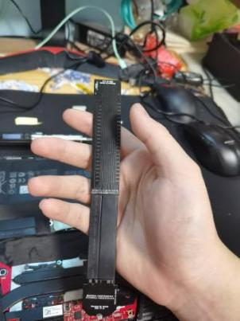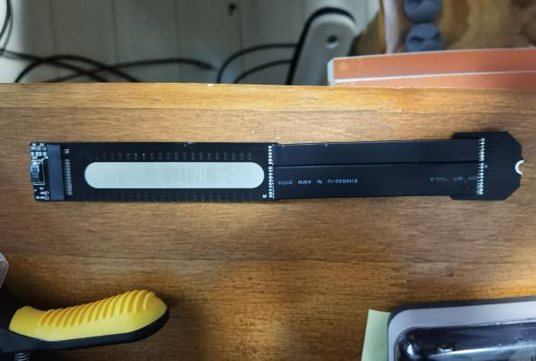*本产品为DIY产品，如操作不当造成的产品损坏本人概不负责！！！

*本产品为DIY产品，如操作不当造成的产品损坏本人概不负责！！！

*本产品为DIY产品，如操作不当造成的产品损坏本人概不负责！！！

安装教学：[（b站）](https://www.bilibili.com/video/BV1ZZ4y1b7DJ" \l "reply112784440816)

本教程比较长，请仔细看完，阅读每一个提示，不要觉得麻烦，本教程旨在尽可能减小你翻车概率！

本教程不需要任何理论基础，只需要你认真阅读提示步骤，不要嫌麻烦，有一颗勇敢尝试的心！

1.本人测试条件为

测试机1：rog 幻13 2021 3050ti 5900hs 固态支持pcie3.0x4

测试机2：影驰B550M幻影 gt610冰铠士2G R3-3100 海盗船8GB-DDR4-3200 固态支持pcie4.0x4

以下固态均作为系统盘测试：

测试固态1：pm981a-00000 256GB 2280 pcie3.0x4

测试固态2：恺侠 XG7 512GB 2280 pcie4.0x4

测试固态3：pm9a1-00B00-7401Q 2TB 2280 2.8A标准版 pcie4.0x4

测试固态4：sn530-幻13原装 1TB 2230 pcie3.0x4

测试转接板参数：

pcb：0.8mm板厚（发射端/接收端） 镀锡 手工焊接

带状态指示灯和断电保护电路（指示灯如图，可选，会增加一点点耗电量）

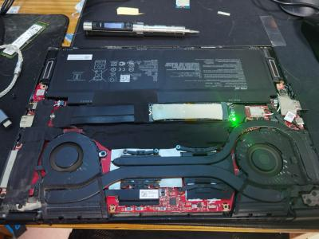 排线：ADT 13pin排线 8cm*1

ADT 20pin排线 8cm*1

物料（超链接仅供选料参考）：

以下为转接电路，必要

[0201 电容 220nf *8：](https://detail.tmall.com/item.htm?id=662752557232&spm=a1z09.2.0.0.707d2e8dlbeid3&_u=c349oaln0b49)

[LOTES连接器 NGFF 67pin 2.3H M-Key 4+5 *1](https://item.taobao.com/item.htm?spm=a1z09.2.0.0.707d2e8dlbeid3&id=562398166085&_u=c349oaln72b0)

[ADT 13pin排线 8cm*1](https://item.taobao.com/item.htm?spm=a1z09.2.0.0.707d2e8dlbeid3&id=590612347734&_u=c349oaln3e1f)

[ADT 20pin排线 8cm*1](https://item.taobao.com/item.htm?spm=a1z09.2.0.0.707d2e8dlbeid3&id=590612347734&_u=c349oaln3e1f)

以下为保护和指示灯电路，可选

[7343 220uF 钽电容 1.8mm*1](https://detail.tmall.com/item.htm?id=600745526550&spm=a1z09.2.0.0.707d2e8dlbeid3&_u=c349oalnfa9c)

[0603 1kohm 电阻*1](https://item.taobao.com/item.htm?spm=a1z09.2.0.0.707d2e8dlbeid3&id=617906881004&_u=c349oaln7a2d)

[0603 4.7kohm 电阻*1](https://detail.tmall.com/item.htm?id=529532295464&spm=a1z09.2.0.0.707d2e8dlbeid3&_u=c349oalnb110)

[0603 led 绿*1](https://detail.tmall.com/item.htm?id=626135116246&spm=a1z09.2.0.0.707d2e8dlbeid3&_u=c349oalnd78c)

[Ao3400 三极管 sot-23 *1](https://detail.tmall.com/item.htm?id=540855145307&spm=a1z09.2.0.0.707d2e8dlbeid3&_u=c349oaln11ba)

屏蔽措施

[醋酸布胶带](https://item.taobao.com/item.htm?spm=a1z09.2.0.0.3ab22e8deFqG9W&id=621074030810&_u=c349oaln03f4)

[屏蔽胶带](https://detail.tmall.com/item.htm?id=636662706214&spm=a1z09.2.0.0.3ab22e8deFqG9W&_u=c349oaln5084)

1. 测试结果

-目前pcie4.0因为测试平台原因没有成绩，大家就先按3.0的标规跑，pcie4.0向下兼容3.0

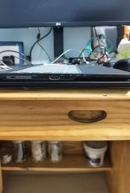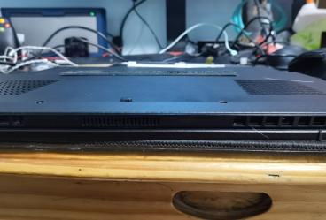-合盖后稍微一点点突起，不影响正常放置和翻转

-几块测试硬盘都在安装正确且良好的情况下转接跑到了直接安装90%左右的测试性能（各项都是）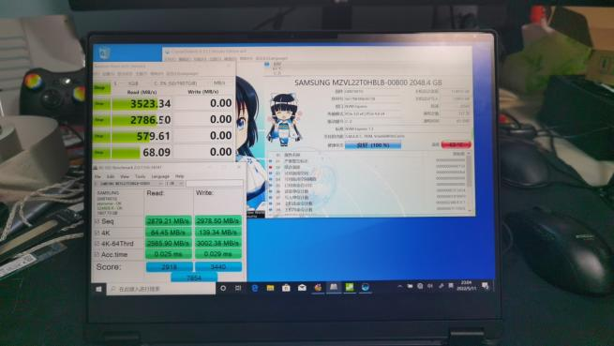

-跑持续读写没有过度发热的情况，基本都是50起步，60稳定，最高70附近徘徊（上图未加散热贴，加了就不会过红了>=70°C）

-以往版本测试成绩请看B站aialra动态和视频

[幻13 2230固态硬盘位改装2tb pm9a1 （v4-最终版本）](https://www.bilibili.com/video/BV1ZZ4y1b7DJ#reply112784440816)

[幻13 固态硬盘 2230转接2280 解决方案（V3）](https://www.bilibili.com/video/BV1r44y1V74M?spm_id_from=333.999.0.0)

[ROG 幻13 加装三星 pm981a 2280长度固态硬盘（V2）](https://www.bilibili.com/video/BV1xZ4y1m7rL?spm_id_from=333.999.0.0)

[ROG 幻13转接2280固态：（V1）BV1Kb4y1t7UK](https://www.bilibili.com/video/BV1Kb4y1t7UK?spm_id_from=333.999.0.0)

3.安装注意事项

-幻13电池接口慎拔！断电之前请释放静电，保持人体接地且在网上查阅了华硕电池拆装教程

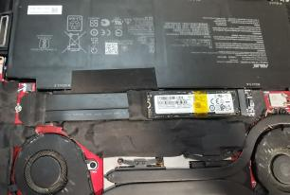 -因为幻13主板上突起物较多，推荐排线距离为8cm，其他长度也是可以的，根据自己需要进行裁剪即可，两端预留0.5cm剥线就行，22款的幻13因为后面有可更换的网卡母座，所以距离可能需要短一些

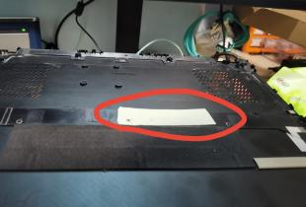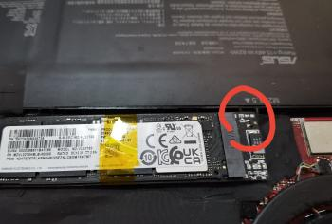-幻13外壳需要剪掉固态位置上方的几块塑料突起，否则难以合盖，中间的螺丝在本版本下是拧不上的，建议对电池螺丝部分也进行一定修剪，如果担心失去保修，可以去咸鱼或者淘宝搜索幻13外壳配件作为替代产品

-幻13 主板需要做好绝缘，耐热与防静电措施，建议拿醋酸布胶带贴满敏感区域，目前测试来看不会影响散热性能（图为参考粘贴位置）

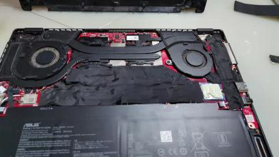 -小心固态安装位后hdmi接口的部分的裸露器件，如果操作不当容易造成击穿

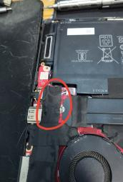 -尽量用导热胶/散热贴填充固态与外壳缝隙，提高散热性能，在有导热胶的情况下温度能下降10°C左右

-装机前请务必在固态硬盘盒/测试机上测试确保能用！！！

4.pcb打样教程

网上搜，pcb如何打样（推荐嘉立创），然后把压缩包里的两个压缩文件（一共是两块pcb，两个订单）发给板厂即可，参数照下面调就行，两块pcb都在10x10范围内

压缩包文件：m.2-2230-34pin-fpc转接板 发射端 v3.zip 以及 m.2-2230-34pin-fpc转接板 接收端 v3.zip

5.pcb须知：

推荐厚度：0.8mm（发射端）/0.6或0.8mm（接收端）

推荐颜色：随个人喜好

推荐焊接方式：无技术基础情况下请走SMT，有密集引脚焊接技术保证的可自行焊接

层数：2

镀层：镀金>镀锡

1. 屏蔽须知

推荐在转接板排线连接处铺上屏蔽胶带以及绝缘胶带

推荐电脑主板上铺满醋酸布胶带，对电源部分贴屏蔽胶带 推荐屏蔽胶带结构：

醋酸布

|

屏蔽贴纸

|

醋酸布

10.焊接须知

板厂代工：焊接步骤可直接联系板厂代工，具体请自己联系板厂，额外收费

自己焊接：

推荐温度：300s

推荐焊锡：低温/中温

烙铁头：推荐小马蹄头/尖头

推荐助焊剂（重要）：别贪便宜，我用的relife-422

焊接教程：b站自己搜

提示：焊接后请使用万用表确保没有短路，虚焊，一定要确保vcc和gnd没有短路

其他

如有问题请联系QQ：3572265407

拼团，资料下载请加群：QQ：851724625